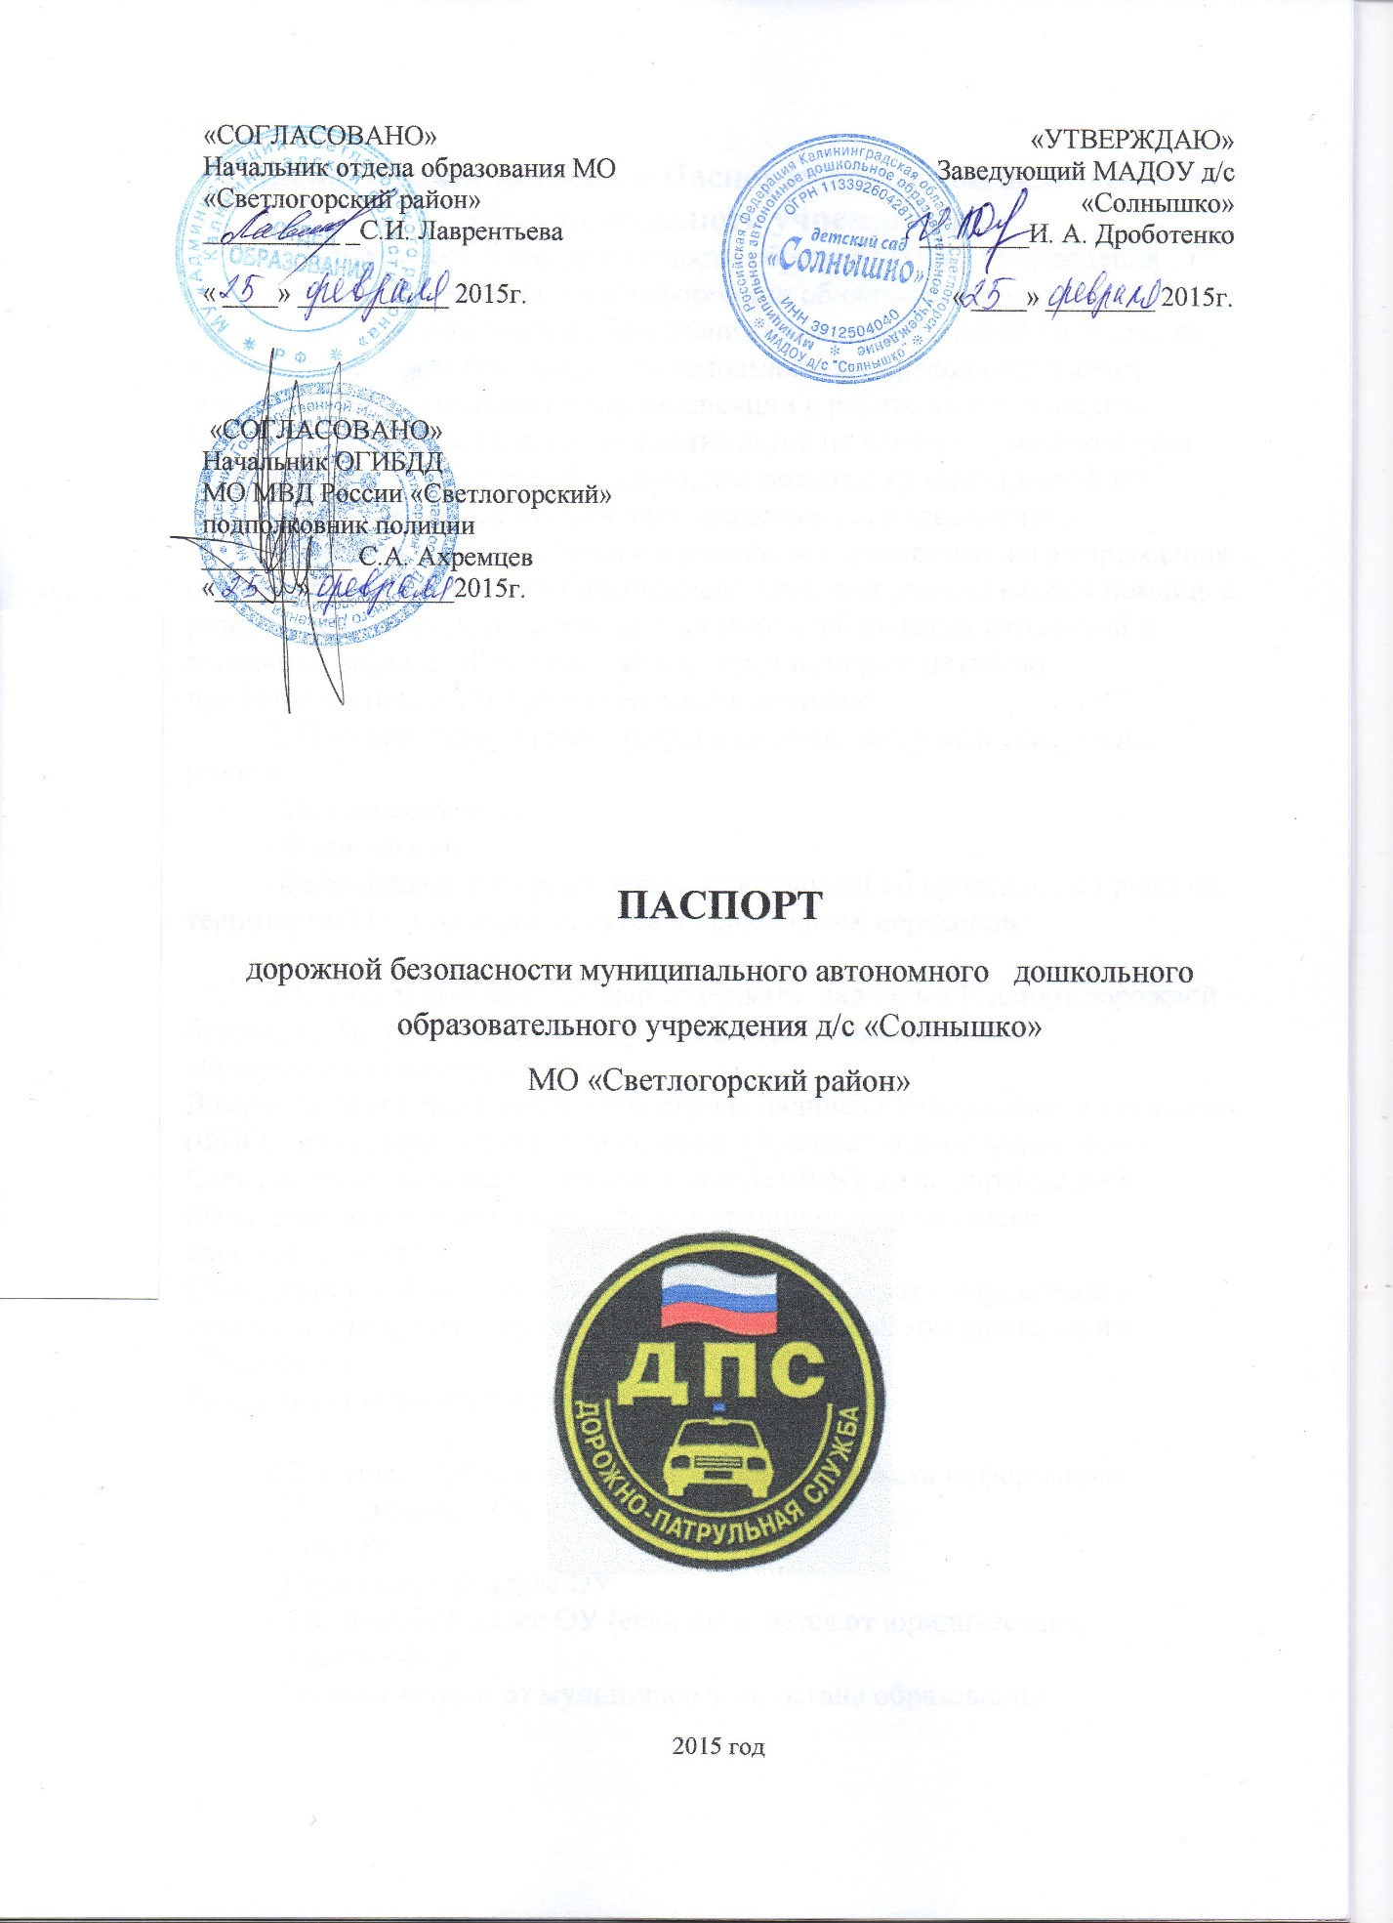

Пояснительная записка к Паспорту дорожной безопасности образовательного учреждения
1.Паспотр дорожной безопасности образовательного учреждения предназначен для отображения информации об образовательном учреждении с толчки зрения обеспечения безопасности детей на этапах их перемещения « дом-ОУ- дом», для использования преподавательским составам и сотрудниками Госавтоинспекции в работе по разъяснению безопасного передвижения и поведения детей на улично – дорожной сети вблизи ОУ и на маршруте «ОУ-дом», для подготовки мероприятий по предупреждению детского дорожно- транспортного травматизма.
Паспорт ведется ответственным сотрудником образовательного учреждения совместно с сотрудниками Госавтоинспекции, которые оказывают помощь в разработке Паспорта, а также при внесении необходимых изменений в отдельные разделы Паспорта (схемы, перечни мероприятий по предупреждению ДТП с участием воспитанников) 2. Паспорт должен иметь титульный лист, содержать следующие разделы:
- Общие сведения;
- План –схемы;
- Рекомендации по реализации мероприятий по проведению проверок территории ОУ, подъездных путей и пешеходных переходов.

2.1. Титульный лист должен содержать надпись « Паспорт дорожной безопасности образовательного учреждения» и наименование образовательного учреждения;
В верхней части титульного листа справа надпись «Утверждаю» и реквизиты (ФИО, дата утверждения) руководителя образовательного учреждения.
Слева надпись «Согласовано» и реквизиты (ФИО, дата учреждения) ответственного руководителя администрации органа местного самоуправления.
Слева надпись «Согласовано» и реквизиты (ФИО, дата учреждения) руководителя органа управления Госавтоинспекции муниципального образования.
Внизу листа указывается год подготовки Паспорта.

2.2. Раздел «Общие сведения» должен содержать информацию:
- Наименование ОУ
- Тип ОУ
- Юридический адрес ОУ
- Фактический адрес ОУ (если отличается от юридического)
- Заведующий
- Ответственный от муниципального органа образования

- Ответственный от Госавтоинспекции
- Ответственный за мероприятия по профилактике детского травматизма
- Количество воспитанников
- Наличие уголка по БДД ( указать место расположение)
- Режим работы ОУ
- Телефоны оперативных служб

2.3. План –схемы, рекомендуемые к размещению в Паспорте:
- район расположения ОУ, пути движения транспортных средств и детей.
1. Расположение ОУ определяется группой жилых домов, зданий и улично- дорожной сетью с учетом остановок общественного транспорта, центром которого является непосредственно ОУ
2. Территория, указанная в схеме, включает в себя:
- образовательное учреждение;
- парк (при наличии);
- автомобильные дороги и тротуары;
3. На схеме должно быть обозначено:
- расположение жилых домов, зданий и сооружений;
- пути движения транспортных средств;
- пути движения детей на маршруте «ОУ-дом»;
- пешеходные переходы;
- название улиц и нумерация домов.

Схема необходима для общего представления о районе расположения ОУ.
При исследовании маршрутов движения воспитанников необходимо уделить особое внимание опасным зонам, где часто дети пересекают проезжую часть не по пешеходному переходу.
- организации дорожного движения в непосредственной близости от ОУ с размещением соответствующих технических средств, маршруты движения детей и расположения парковочных мест.
1.Схема организации дорожного движения ограничена автомобильными дорогами, находящимися в непосредственной близости от образовательного учреждения.
2. На схеме обозначены:
- здания ОУ с указанием территории, принадлежащее непосредственно ОУ ( при наличии указать ограждение территории);
- автомобильные дороги и тротуары;
3. При наличии стоянки (парковочных мест) около ОУ, указывается место расположения и безопасные маршруты движения детей от парковочных мест к ОУ и обратно;
- путей движения транспортных средств к местам разгрузки/погрузки и рекомендуемых безопасных путей передвижения

детей по территории ОУ ( в случае осуществления доставки грузов в ОУ автомобильным транспортом).
На схеме указывается примерная траектория движения транспортного средства на территории ОУ, в том числе место погрузки / разгрузки, а также безопасный маршрут движения детей во время погрузочно – разгрузочных работ.
Паспорт может содержать и ряд других схем. Например, план –схему автогородка ( при его наличии) и др.

2.4. Паспорт может содержать любую другую информацию, позволяющую объективно оценить положение дел в ОУ в части, касающейся обеспечения безопасности обучающихся.

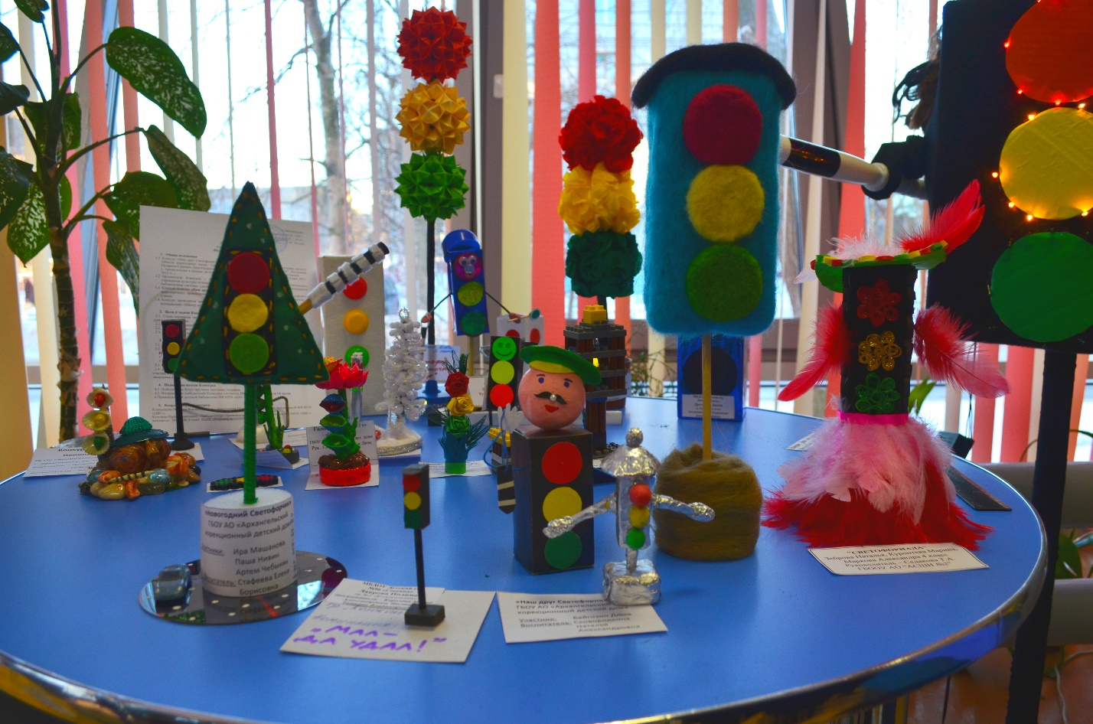

Общие сведения
Муниципальное автономное дошкольное образовательное учреждение
д/с «Солнышко» г. Светлогорск
Тип образовательной организации дошкольное
Юридический адрес: 238563 Калининградская область, г. Светлогорск Пионерская, 32
Фактический адрес: 238563 Калининградская область, г. Светлогорск Пионерская, 32
Руководители образовательной организации:
Заведующий Дроботенко Ирина Анатольевна т. 8 401-53-2-40-34
Старший воспитатель Фофанова Татьяна Васильевна

Ответственные работники Начальник отдела образования
муниципального органа Светлана Ивановна Лаврентьева
образования т.8401-53-3-33-26

Ответственные от Инспектор по пропаганде
Госавтоинспекции Зорина Ольга Михайловна т.8401-53-2-21-33

Ответственные работники Фофанова Татьяна Васильевна
за мероприятия по профилактике т. 8 401-53-2-40-34
детского травматизма

Начальник ОГИБДД МО Ахремцев Сергей Алексеевич
МВД РФ «Светлогорский» т. 8401 -53-2-22-66
Количество обучающихся (учащихся, воспитанников) 150 человек
Наличие уголка по БДД в холе первого этажа

Наличие класса по БДД отсутствует

Наличие автогородка (площадки) по БДД отсутствует

Режим работы ОУ: с 7:30ч. – до 18:00ч.
Телефоны оперативных служб:
Скорая помощь т.8401-53-3-71-03
Пожарная служба т.8401-53-3-74-10
ЕДДС т. 8401-53-3-77-55
Содержание

1. План- схема ОУ
2. Район расположения ОУ, пути движения транспортных средств и детей
3. Пути движения транспортных средств к местам разгрузки/погрузки и рекомендуемых безопасных путей передвижения детей по территории образовательного учреждения.
Приложение: №1
-Памятка для администрации образовательного учреждения
Приложение: №2
- План мероприятий по предупреждению детского дорожного травматизма на учебный год.
Приложение: №3
- План тематической недели по ПДД для детей от 2 до 5 лет в летний оздоровительный период
Приложение: №4
- Консультация для родителей.
Приложение: №5
- Основы безопасности жизнедеятельности
Приложение: №6
- Целевые прогулки, как форма профилактики детского дорожно- транспортного травматизма.
Приложение: №7
- Карта контроля выхода детей на экскурсию за территорию

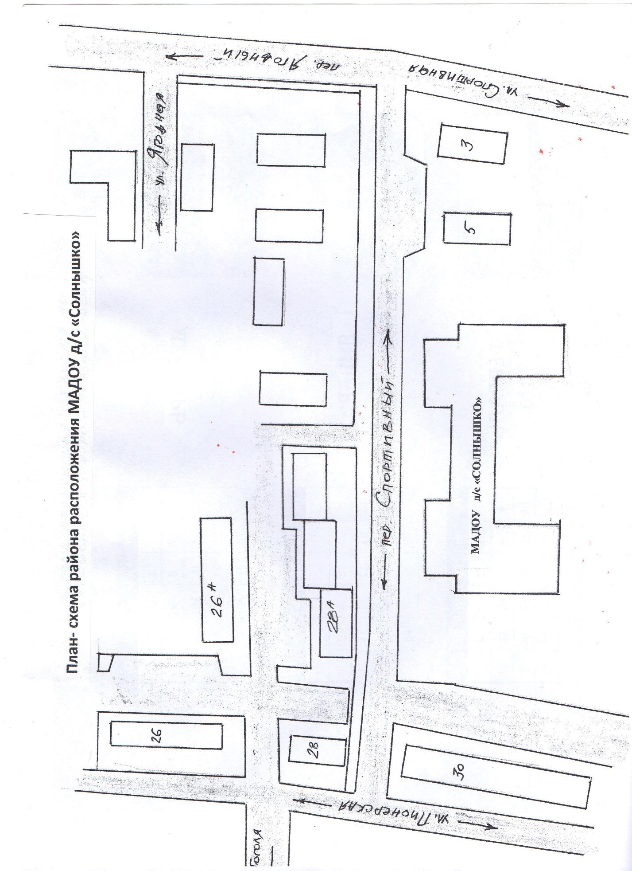

План –схема района расположения МАДОУ д/с «Солнышко»
Пути движения транспортных средств и детей

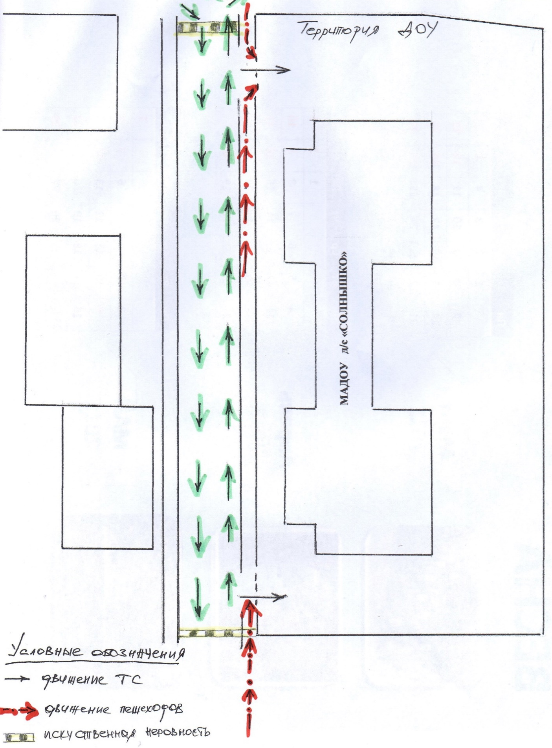

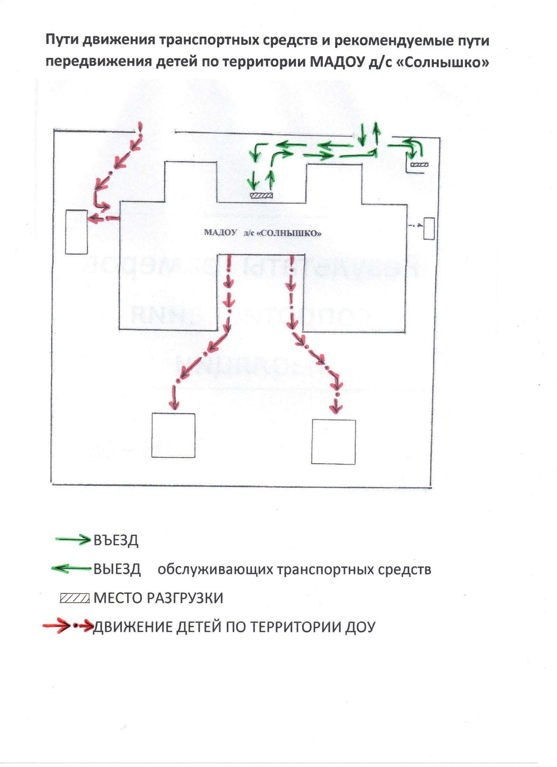

Приложение №1

ПАМЯТКА ДЛЯ АДМИНИСТРАЦИИ ОБРАЗОВАТЕЛЬНОГО УЧРЕЖДЕНИЯ

При планировании мероприятий должны быть предусмотрены:

- Работа с субъектами воспитательного процесса: воспитателями, узкими специалистами по оказанию им методической помощи в проведении разнообразных форм проведения мероприятий по изучению правил дорожного движения.
- Создание и обучение уголков по безопасности движения, изготовление стендов, макетов улиц, перекрестков, светофоров, разработка методических, дидактических материалов и пособий для занятий с дошкольниками.
- Создание специальных атрибутов для занятий в группе для практических занятий по правилам дорожного движения.
- Работа с родителями по разъяснению правил дорожного движения, проведение разных форм: собрания, конференции, совместные игровые программы, выставки –конкурсы творческих работ (рисунки, поделки).
- Пропаганда правил дорожного движения через СМИ, видеофильмы, участие в творческих конкурсах, (рисунки, плакаты, совместные работы детей и родителей. Оформление методической копилки по организации и проведению месячника «Внимание, дети!»
- Постоянный контроль администрации образовательного учреждения с инспектором ГИБДД по Светлогорскому городскому округу, Зориной О.М. – необходимое условие плодотворной работы по изучению правил дорожного движения и профилактики детского дорожно – транспортного травматизма.

Приложение: №2

ПЛАН МЕРОПРИЯТИЙ

По предупреждению детского дорожно- транспортного травматизма на учебный год.

№ п/п | Мероприятия | Сроки исполнения | исполнитель
1 | Вести накопительную папку по профилактике ДТТ | В течении года | Старший воспитатель
2 | Изучение ПДД с воспитанниками согласно возрасту | В течении года | воспитатель
3 | Инструктивно-методическая консультация с педагогическими работниками по методике проведения образовательной деятельности с детьми ПДД | Сентябрь | Старший воспитатель
4 | В группах обновить уголки по изучению правил дорожного движения | Сентябрь | воспитатель
5 | Изготовить пособия по изучению правил дорожного движения. | В течении года | воспитатель
6 | Провести консультацию для воспитателей « Игра как ведущий метод обучения детей безопасному поведению на дорогах» « Методика подготовки занятий в игровой форме» | Февраль | Старший воспитатель
7 | Провести консультацию для воспитателей, « Целевые прогулки как форма профилактики детского дорожно- транспортного травматизма» | Апрель | Старший воспитатель
8 | Оформить уголок безопасности дорожного движения для родителей | В течении года | Старший воспитатель ,воспитатель
9 | Провести встречу с инспектором ГИБДД по Светлогорскому городскому округу, Зориной О.М. | Октябрь, Март | Старший воспитатель
10 | Тематическая образовательная деятельность, беседы, развлечения по правила безопасности дорожного движения с воспитанниками | В течении года | Воспитатель,  музыкальный руководитель
11 | Выставка творческих работ по безопасности дорожного движения «Безопасный путь от дама до детского сада!» | Апрель | Воспитатель,
12 | Приобретение дидактических игр, пособий, методических игр, пособий, по ПДД | В течение года | Старший воспитатель
13 | Изготовление дидактических игр, пособий, по ПДД | В течении года | Воспитатель,

Приложение: №3
ПЛАН ТЕМАТИЧЕСКОЙ НЕДЕЛИ

По ПДД для детей то 2 до 5 лет в летний оздоровительный период
Тема: «Ребенок на улице города»

Дни недели | Тема | Цель | Формы работы с детьми
понедельник | «Моя улица» | Закрепить у детей знания о городе и правилах поведения на улицах | Беседа о родном городе, о любимой улице. Рассматривание иллюстраций, открыток , альбомов. Решение проблемных ситуаций происходящих на улице.
вторник | «Транспорт и дети» | Закрепить у детей знания о различных видах транспорта и правилах поведения в транспорте | Беседа о правилах пешехода, «Зачем нужны дорожные знаки», «Улица города», « О транспорте», « Вежливая улица», Рассматривание игрушек и картинок «транспорт», « какой транспорт ты видел на улице»,. Рисование «малыши едут по дороге». Конструирование « Разные машины»
среда | «Общение на улице» | Закрепить у детей знания о правилах общения с незнакомыми людьми. Воспитывать осторожность и осмотрительность | Ответы на письмо Незнайки. Разыгрывание различных опасных ситуаций на улице и в транспорте (использование кукольного театра)
четверг | В гости к детям пришел дядя Степа | Обобщить знания детей на тему: «ребенок на улицах города». | Выставка детского творчества «Улица города»
пятница | «Правила движения строго наблюдай» | Закрепить знания о правилах дорожного движения (о светофоре, дорожных знаках). | Беседа о правилах дорожного движения. Чтение, рассматривание дорожных знаков. Рисование. Конструирование атрибутов к игре «Осторожно пешеход», Развлечение «Правило дорожного движения – строго соблюдай». Игры «Дорожное движение»

Приложение: №4

КОНСУЛЬТАЦИЯ ДЛЯ РОДИТЕЛЕЙ

Причина детского дорожно-транспортного травматизма.
- Недостаточный надзор взрослых за поведением детей.
- Неумение наблюдать.
- Невнимательность на проезжей части дороги.

Рекомендации при выходе из дома.
Если у подъезда дома возможно движение, сразу обратите внимание ребенка, нет ли приближающегося транспорта.
Если у подъезда стоят транспортные средства или растут деревья, приостановите свое движение и оглянитесь – нет ли опасности.

Рекомендации при движении по тротуару.
-Придерживайтесь правой стороны.
-взрослый должен находиться со стороны проезжей части.
- Если тротуар находится рядом с проезжей частью дороги, родители должны держать ребенка за руку.
- Не приучайте детей выходить на проезжую часть дороги, коляски и санки везите только по тротуару.
- Приучите ребенка, идя по тротуару внимательно наблюдать за выездом машин со двора.

Рекомендации по переходу дороги:
- Остановитесь, осмотрите проезжую часть.
-Развивайте у ребенка внимательность за дорогой.
- Подчеркивайте своим движение: поворот головы для осмотра дороги. Остановку для осмотра дорог, остановку для пропуска машин.
- Учите ребенка всматриваться вдаль, различать приближающиеся машины.
- Не стойте с ребенком на краю тротуара.
- Обратите внимание ребенка на транспортное средство, готовящееся к повороту, расскажите о сигналах указателей поворота у машин.
- Покажите, как транспортное средство останавливается у перехода, как оно движется по инерции.

Рекомендации при переходе проезжей части:
- Переходите дорогу только по пешеходному переходу или на перекрестке.
- Идти только на зеленый сигнал светофора, даже если нет машин.
- Выходя на проезжую часть, прекращайте разговоры.
- Не спешите не бегите, переходите дорогу размеренно.

-Не переходите улицу под углом.
- Не выходите на проезжую часть с ребенком из-за транспорта или кустов, не осмотрев предварительно улицу.
-Не торопитесь перейти дорогу, если на другой стороне вы увидели друзей, нужный автобус, приучите ребенка, что это опасно.
-При переходе по нерегулируемому перекрестку учите ребенка внимательно следить за началом движения транспорта.
- Объясните ребенку, что даже на дороге, где мало машин, переходить надо осторожно, т.к. машина может выехать со двора, из переулка.

Рекомендации при посадке и высадке из транспорта:
- Выходите первыми, впереди ребенка, иначе ребенок может упасть, выбежать на проезжую часть.
- Подходите для посадки к двери только после полной остановки.
- Не садитесь в транспорт в последний момент. (может прищемить дверь).
-Приучите ребенка быть внимательным в зоне остановки – это опасное место (плохой обзор дороги, пассажиры могут вытолкнуть ребенка на дорогу).

Рекомендации при ожидании транспорта:
-Стойте только на посадочной площадке, на тротуаре или обочине.

Рекомендации по формированию навыков поведения на улицах:
-Навык спокойного уверенного поведения на улице: уходя из дома, не опаздывайте, выходите заблаговременно, чтобы при спокойной ходьбе иметь запас времени.
- Навык переключения на самоконтроль: умение следить за своим поведением формируется ежедневно под руководством родителей.
- Навык предвидения опасности: ребенок должен видеть своими глазами, что за разными предметами на улице часто скрывается опасность.
-Навык переключения на улицу: подходя к дороге, остановитесь, осмотрите улицу в обоих направлениях.

Важно чтобы родители были примером для детей в соблюдении правил дорожного движения.

Приложение: №5

Основы безопасности жизнедеятельности:

Понятие безопасности в ДОУ ранее включало в себе следующие аспекты: охрана жизни и здоровья детей, обеспечение безопасных условий труда сотрудников ДОУ. Но современный мир изменил подход к проблеме безопасности, в неё вошли и такие понятия как экологическая катастрофа и терроризм.
В период дошкольного детства происходит интенсивное освоение мира как взаимосвязанного и взаимозависимого ценностного мира природы, социума и человека; идет процесс познания ценностей и смыслов жизни, формирования основ безопасного поведения.
-Формирование основ безопасности жизнедеятельности детей осуществляется в разных направлениях, основные – работа с детьми, родителями, педагогическим коллективом и персоналом.
Работа с детьми по изучению правил дорожного движения:
- Занятия проводятся в форме живой беседы: осторожно «Дорога», внимание «Переход улиц», с использованием наглядности.
- Экскурсии по улицам
- Устройство проезжей части –работа светофора
- Правило езды на велосипеде, роликах
- Дорожные знаки:, чтение рассказов, подвижные , дидактические игры:
-д/игра «Мы пешеходы», «Найди свой цвет», «Светофор».
Работа с родителями:
-Ознакомление родителей с письмом
Главного государственного инспектора дорожного движения В. Н. Кирьянова от 27.06.2006гю № 13/8-126
- Конкурс «Придумай свой знак»
-Игра «Поле Чудес»
Цель игры: Закрепление навыков и терминов по ПДД
Для подбора участников предлагаются блиц-вопросы.
- Место для ожидания транспорта? /Остановка/
- Относится ли велосипед к гужевому транспорту? /Нет/
- Какие сигналы светофора вы знаете? /Красный, желтый, зеленый/
- По какой части улицы должны ходить пешеходы? /По тротуару/
- Человек, едущий в автомобиле, но не управляющий им? /Пассажир/
- Огороженная территория возле дома где разрешается играть? /Двор/
- Сигнал светофора, на который движение запрещено? /Красный/
- Где пешеходы обязаны переходить улицу и как? /По переходу, спокойным шагом/
- Средство передвижения для младенцев? /Коляска/ и т.д.

Важно не только оберегать ребенка от опасности, но и готовить его встрече с возможными трудностями, формировать представление о наиболее опасных ситуациях, о необходимости соблюдения мер предосторожности, прививать ему навыки безопасного поведения в быту совместно с родителями, которые выступают для ребенка примером для подражания.
В нашем детском саду есть материал по воспитанию навыков безопасного поведения дошкольников. Для этого на видном месте оформили стенд «Азбука безопасности для детей»
Педагоги по данному направлению деятельности уделяют внимание в работе с детьми начиная с I младшей группы.
Эту проблему, связанных с безопасностью ребёнка, невозможно решить только в рамках детского сада. Поэтому важно обеспечить преемственность в вопросах воспитания безопасного поведения детей между детским садом и семьей и поддерживать тесную связь инспекторами ГИБДД .

Приложение №6

Целевые прогулки
Как форма профилактики детского дорожно- транспортного травматизма.

Педагоги должны понимать, что в процессе обучения детей Правилам дорожного движения нельзя ограничиваться лишь словесными объяснениями. Значительное место должно быть отведено практическим формам обучения: наблюдения, экскурсии, целевые прогулки, во время которых дети могут изучать на практике правило для пешеходов, наблюдать дорожное движение, закреплять ранее полученные знания по правильному поведению на дороге.
Целевые прогулки направлены на закрепление знаний, полученных на занятиях по ПДД в группах. В каждой из возрастных групп целевые прогулки по обучению ребенка правильному поведению в дорожных ситуациях предусматривают свои задачи, темы и периодичность проведения.
Так , организуя целевые прогулки по профилактике детского дорожно- транспортного травматизма в младшей группе, воспитателю необходимо обратить внимание детей на работу светофора, на разные виды транспорта: легковые, грузовые, автобусы. В процессе наблюдения изучить различать кабину, колесо, окно, двери. Учить отвечать на вопросы, а также наблюдать за играми «в улицу» старших детей.

Примерная тематика целевых прогулок

Младший возраст:
- знакомство с дорогой
- наблюдение за работой светофора
- наблюдение за транспортом
- пешеходный переход
- сравнение легкового и грузового транспорта
- правила перехода проезжей части по регулируемому пешеходному переходу.

Дети должны научить ориентироваться в дорожной обстановке, ее изменениях, правильно реагировать на них.

Карта контроля
Выхода детей на экскурсию за территорию МАДОУ детский сад «Солнышко»

Возрастная группа: ______________________________________________

ОБЪЕКТ: ______________________________________________________

ТЕМА: ___________________________________________________________

__________________________________________________________________

ЦЕЛЬ:____________________________________________________________

_____________________________________________________________

Маршрут движения: ________________________________________________

__________________________________________________________________

Место нахождения: ________________________________________________

__________________________________________________________________

Дата и время проведения: ___________________________________________

Выход из здания дошкольного учреждения: ____________________________
Возращение в школьное учреждение: _________________________________

Ответственные:

Воспитатель_______________________________________________________
(Фамилия Имя Отчество) Роспись
Помощник воспитателя _____________________________________________
(Фамилия Имя Отчество) Роспись

Родитель _________________________________________________________
(Фамилия Имя Отчество) Роспись

